**S10/L3**

**Windows Server**

L’obiettivo di oggi è quello di effettuare il log-in al dominio EPICODE tramite user registrato precedentemente.  
  
**Configurazione di Rete  
  
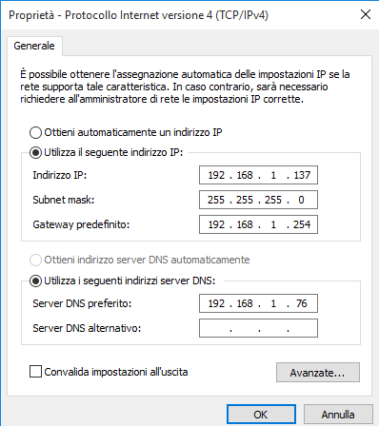**

IL DNS configurato su Windows Server 2022 è il 192.168.1.76, per permettere ad altri dispositivi di collegarsi all’ambiente EPICODE, sarà necessario impostare lo stesso DNS su tutti i device necessari.

Di seguito i dati del dominio Epicode:  
  
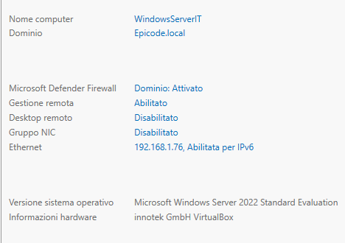  
  
**Log-in del dispositivo**

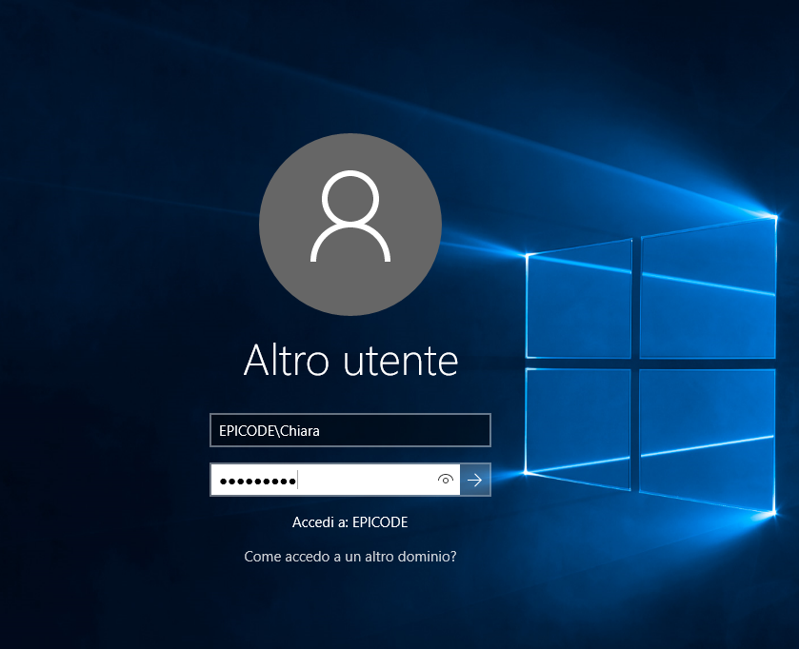

Una volta collegato il dispositivo tramite dominio, si procederà ad effettuare il log-in. Effettuati questi passaggi, si andranno a visualizzare i dati che sono stati precedentemente condivisi con i privilegi necessari per poter lavorare:

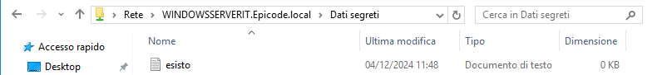  
  
Se l’utente Chiara non avesse avuto i permessi per visualizzare i file, il risultato sarebbe stato il seguente:

